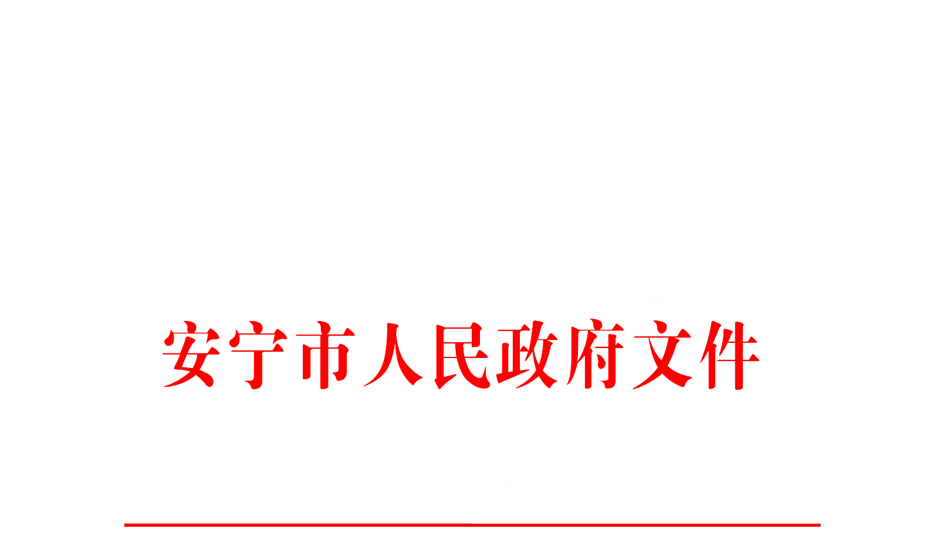

安政复〔2019〕64号

安宁市人民政府关于同意2019年度科技计划
项目的批复

安宁市科学技术局：
你单位《关于安宁市2019年度科学计划项目的请示》收悉，经市政府研究，现批复如下：
同意氨法脱硫与臭氧脱硝联合新工艺关键控制技术研究、食用重瓣玫瑰精深加工工艺的研究及推广应用、工业固废制备道路用再生集料的应用研究、羊肚菌产量提升的技术研究、高温静态敏华乳化炸药专用复合油相研制试验、臭氧水疗联合引血疗法治疗慢性难愈性创面的临床应用研究、内燃机尾气净化用高性能微粒捕集器DPF及催化剂载体DOC/SCR的应用7个科技计划项目予以立项，并安排预算内科技计划项目资金100万元。
请你单位严格按照有关程序办理。

安宁市人民政府
2019年9月2日

安宁市人民政府办公室 2019年9月2日印发

